1. OBJETIVO
Prevenir el consumo de sustancias tales como el alcohol, tabaco y sustancias psicoactivas mediante la implementación de medidas preventivas, auto cuidado y seguridad, que permitan crear conciencia en los trabajadores de la empresa para mejorar sus condiciones de salud y proporcionar un ambiente laboral seguro.
2. ALCANCE
Este programa va dirigido a todos los trabajadores de AGUAS DEL HUILA S.A E.S.P., el cuál desarrollará actividades de prevención, manejo y control del uso de sustancias tales como alcohol, tabaco y sustancias psicoactivas.
3. RESPONSABLE
Coordinador de programas
4. DEFINICIONES
- Alcohol: El alcohol es un sedante/hipnótico con efectos parecidos a los de los barbitúricos. Además de los efectos sociales de su consumo, la intoxicación alcohólica puede causar envenenamiento o incluso la muerte; el consumo intenso y prolongado origina en ocasiones dependencia o un gran número de trastornos mentales, físicos y orgánicos.
- Alcoholismo: Término de significado variable y usado durante mucho tiempo que se emplea generalmente para referirse al consumo crónico y continuado o al consumo periódico de alcohol que se caracteriza por un deterioro del control sobre la bebida, episodios frecuentes de intoxicación y obsesión por el alcohol y su consumo a pesar de sus consecuencias adversas.
- Tabaco: Preparado de las hojas de Nicotiana tabacum, una planta originaria de América de la familia de las Solanáceas. Su principal ingrediente psicoactivo es la nicotina.
- Sustancias Psicoactivas: sustancia psicotrópica es cualquier sustancia química que ejerce sus efectos principales o importantes en el sistema nervioso central. Algunos autores aplican el término a los medicamentos que se utilizan fundamentalmente en el tratamiento de los trastornos mentales: ansiolíticos, sedantes, antidepresivos, anti maníacos y neurolépticos. Otros utilizan este término para referirse a las sustancias que tienen un elevado potencial de abuso debido a sus efectos sobre el estado de ánimo, la conciencia o ambos: estimulantes, alucinógenos, opiáceos, sedantes/hipnóticos (incluido el alcohol), etc. En el contexto internacional del control de drogas, el término “sustancias psicotrópicas” hace referencia a las sustancias controladas por el Convenio de 1971 sobre Sustancias Psicotrópicas (véase convenios internacionales sobre drogas).
- Autocuidado: Obligación de toda persona de velar por el mejoramiento, la conservación y la recuperación de su salud personal y la salud de los miembros de su hogar, evitando acciones y omisiones perjudiciales y cumpliendo las instrucciones técnicas y las normas obligatorias que dicten las autoridades competentes.
- Consumo de alcohol: Término genérico que hace referencia a fumar cigarrillos, puros, tabacos, pipa, o cualquier otro producto derivado del tabaco.
- Consumo de tabaco: Ingesta de bebidas alcohólicas.
- Droga: Sustancias psicoactivas, con acción reforzante positiva, capaces de generar dependencia física, psíquica, o ambas, y que ocasionan en muchos casos, grave deterioro psicoorgánico y de conducta social.
- Embriaguez: Conjunto de cambios psicológicos y comportamentales de carácter transitorio, así como en órganos y sistemas, inducidos en el individuo por el consumo de algunas sustancias farmacológicamente activas, las cuales afectan su capacidad y habilidad para la realización adecuada de actividades de riesgo.
5. CONDICIONES GENERALES
5.1 MARCO LEGAL
- LEY 9 DE 1979: Código sanitario nacional, Art. 84 – 85 – 125 – 470 – 477 – 594 – 595 – 597 - 599, Deberes y derechos del empleador y del trabajador.
- CÓDIGO SUSTANTIVO DEL TRABAJO: Prohibición de sustancias psicoactivas en el trabajo.
- RESOLUCIÓN 2400 DE 1979: Art. 3, Obligación de los trabajadores.
- RESOLUCIÓN 1075 DE 1992: Los empleadores públicos y privados deben desarrollar actividades, dirigidas a sus trabajadores, de prevención y control de la farmacodependencia, alcoholismo y tabaquismo dentro del subprograma de medicina preventiva establecido por la resolución 1016 de 1989.
- LEY 10 DE 1990: Responsabiliza a los departamentos para el desarrollo de las acciones orientadas al fomento de la salud.
- DECRETO 1108 DE 1994: Por el cual se sistematizan, coordinan y reglamentan algunas disposiciones en relación con el porte y consumo de estupefacientes y sustancias psicotrópicas.
- RESOLUCIÓN 3258 DE 1998: Mediante la cual se adopta la Política Nacional de Salud Mental y la estrategia de disminución del riesgo del consumo de sustancias psicoactivas.
- DECRETO 120 DE 2010: Por el cual se adoptan medidas en relación con el consumo de alcohol.
- RESOLUCIÓN 7036 DE 2001: Por la cual se adoptan decisiones en relación con el consumo del cigarrillo. Prohíbase el consumo de cigarrillo, tabaco y sus derivados en todas las dependencias del Ministerio de Salud y entidades adscritas, con el objeto de proteger la salud de los trabajadores y usuarios de los servicios de salud.
6. ACTIVIDADES DE PREVENCIÓN
Partiendo del diseño e implementación de la política, que se fundamenta en la realización de 7 pasos con secuencia lógica, dirigida a regular, prevenir y abordar los problemas de consumo de alcohol y drogas en el trabajo, se establecen las acciones a seguir en tres tipos de intervenciones preventivas, según el nivel de consumo de los trabajadores que se asocia con la metáfora del semáforo:
- Primera área, de color verde, que reúne el conjunto de trabajadores sin consumo de drogas. Esta área representa la mayoría de los trabajadores, donde se realiza prevención primaria.
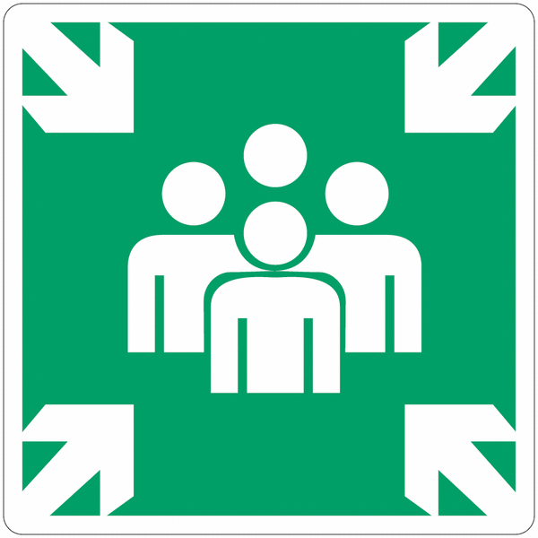
- Una segunda área intermedia, de color amarillo, que ubica a los trabajadores que presentan problemas de consumo de drogas, pero que aún pueden ser revertidos a través de la motivación, hacia la adopción de conductas saludables. Ellos requieren prevención secundaria.
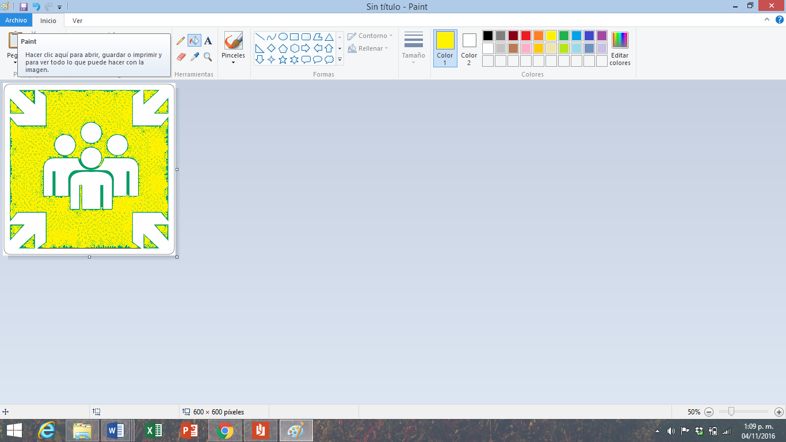
- Por último, un área roja que representa a una minoría de trabajadores que ya es dependiente del consumo de drogas y que requiere un tratamiento especializado o prevención terciaria.
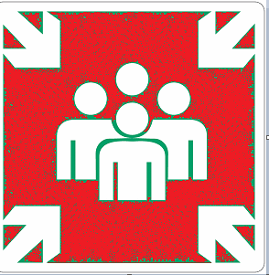
Se sugiere efectuar esta actividad en Aguas del Huila S.A E.S.P., por su bajo costo de implementación y lo efectiva que resultaría entre los trabajadores.

7. REGISTROS
N/A
8. CONTROL DE CAMBIOS
FECHA | VERSIÓN | OBSERVACIÓN/CAMBIO | RESPONSABLE
1/02/2016 | 1.0 | Primera Emisión Implementación del SG-SST | JCBB
1/02/2017 | 2.0 | Se ajustan Procesos y Procedimientos | JCBB
2/02/2018 | 3.0 | Revisión por la Gerencia (No hay Cambios). | JCBB
3/02/2020 | 4.0 | Se ajustan Procesos y Procedimientos | JCBB
4/02/2022 | 5.0 | Revisión por la Gerencia (No hay Cambios). | JCBB
5/02/2024 | 6.0 | Se ajustan Procesos y Procedimientos | JCBB
6/02/2025 | 7.0 | Se Cambio el Logo Institucional | JCBB
7/07/2026 | 8.0 | Se Retira el Logo de Calidad. | JCBB

-2-3 Glosario de términos de alcohol y drogas – World Health Organization
-6 Glosario de términos de alcohol y drogas – World Health Organization
Ibid
Decreto 120 de 2010. Presidencia de la República de Colombia.

